Фестиваль «Профессии моей семьи» | КГБПОУ СПО Красноярский педагогический колледж № 1 | I квартал 2023 года
Городские военно-спортивные, патриотические игры и соревнования | Городской Молодежный военно-спортивный технический центр «Патриот» | I квартал 2023 года
«Кем быть? Профессии нашего города» Ярмарка учебных заведений нашего города, встречи с представителями профессий. 8- 9 классы | Учебные заведения СПО и ВПО города Красноярска, родительская общественность - представители профессий | I квартал 2023 года

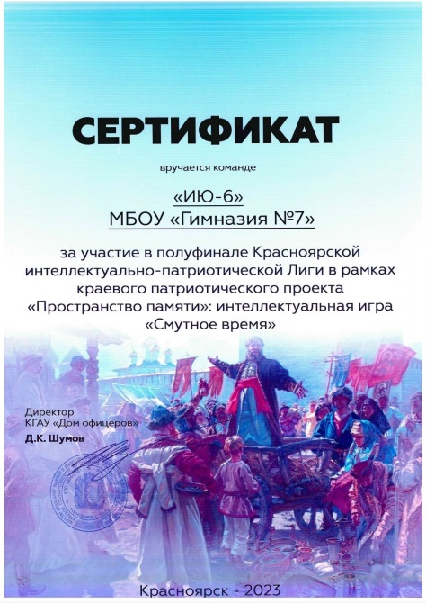
3 марта завершился полуфинал Красноярской интеллектуальной патриотической лиги. Команда Гимназии с честью прошла это испытание и заняла почетное первое место! Поздравляем ребят и их руководителя с заслуженной победой!
Состав команды:
Дмитрий Воропаев 11А
Байэль Сулайманов 11В
Дарья Плотникова 11В
Михаил Высоцкий 9А
Виктория Рогова 9Б
Софья Дубовицкая 9Д
Руководитель команды: Иван Юрьевич Куликов
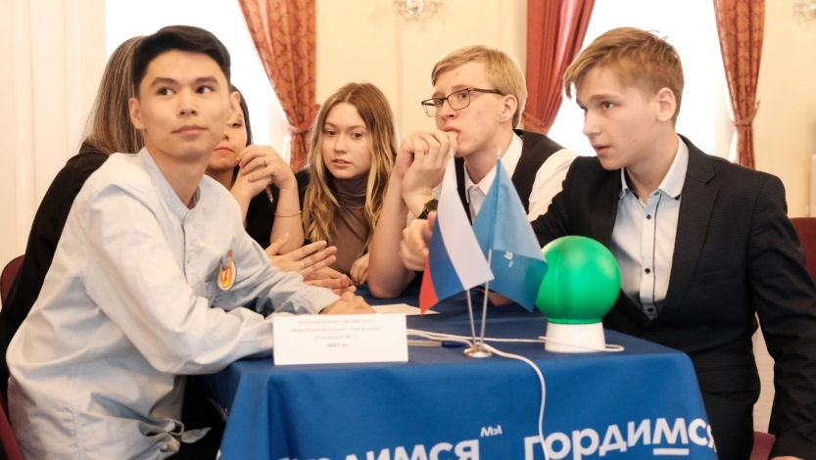

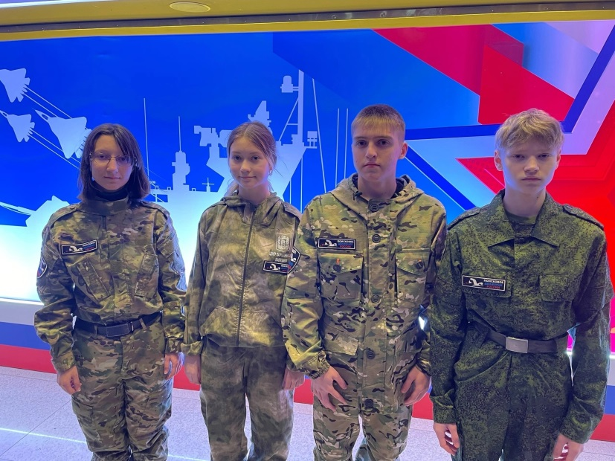
Городские военно-спортивные, патриотические игры и соревнования
15,16,17 февраля обучающиеся в 8-11 классах посетили выставку в ВЦ
« Сибирь» « Образование. Профессия. Карьера», на которой познакомились с локациями организованными лучшими ВУЗами и СУЗами нашей страны.

